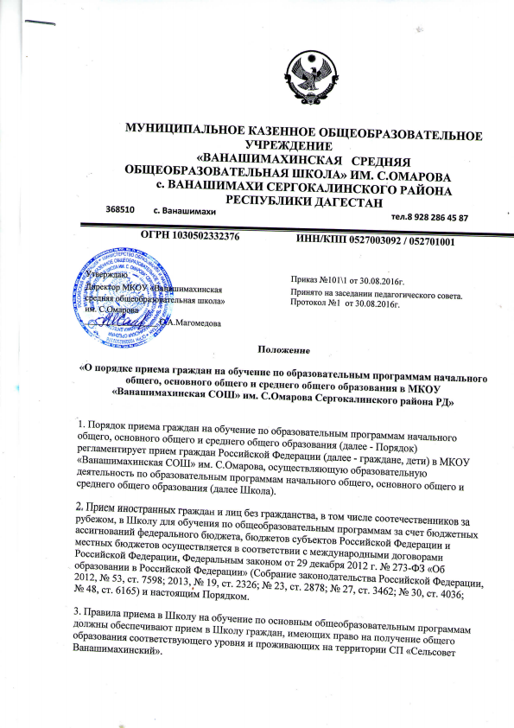

Положение

«О порядке приема граждан на обучение по образовательным программам начального общего, основного общего и среднего общего образования в МКОУ «Ванашимахинская СОШ» им. С.Омарова Сергокалинского района РД»
1. Порядок приема граждан на обучение по образовательным программам начального общего, основного общего и среднего общего образования (далее - Порядок) регламентирует прием граждан Российской Федерации (далее - граждане, дети) в МКОУ «Ванашимахинская СОШ» им. С.Омарова, осуществляющую образовательную деятельность по образовательным программам начального общего, основного общего и среднего общего образования (далее Школа).
2. Прием иностранных граждан и лиц без гражданства, в том числе соотечественников за рубежом, в Школу для обучения по общеобразовательным программам за счет бюджетных ассигнований федерального бюджета, бюджетов субъектов Российской Федерации и местных бюджетов осуществляется в соответствии с международными договорами Российской Федерации, Федеральным законом от 29 декабря 2012 г. № 273-ФЗ «Об образовании в Российской Федерации» (Собрание законодательства Российской Федерации, 2012, № 53, ст. 7598; 2013, № 19, ст. 2326; № 23, ст. 2878; № 27, ст. 3462; № 30, ст. 4036; № 48, ст. 6165) и настоящим Порядком.
3. Правила приема в Школу на обучение по основным общеобразовательным программам должны обеспечивают прием в Школу граждан, имеющих право на получение общего образования соответствующего уровня и проживающих на территории СП «Сельсовет Ванашимахинский».
4. В приеме в Школу может быть отказано только по причине отсутствия в ней свободных мест, за исключением случаев, предусмотренных частями 5 и 6 статьи 67 и статьей 88 Федерального закона от 29 декабря 2012 г. № 273-ФЗ «Об образовании в Российской Федерации» (Собрание законодательства Российской Федерации, 2012, № 53, ст. 7598; 2013, № 19, ст. 2326; № 23, ст. 2878; № 27, ст. 3462; № 30, ст. 4036; № 48, ст. 6165). В случае отсутствия мест в Школе родители (законные представители) ребенка для решения вопроса о его устройстве в другую общеобразовательную организацию обращаются непосредственно в МКУ «УО» Сергокалинского района.
5. Прием на обучение по основным общеобразовательным программам за счет средств бюджетных ассигнований федерального бюджета, бюджетов субъектов Российской Федерации и местных бюджетов проводится на общедоступной основе, если иное не предусмотрено Федеральным законом от 29 декабря 2012 г. № 273-ФЗ «Об образовании в Российской Федерации» (Собрание законодательства Российской Федерации, 2012, № 53, ст. 7598; 2013, № 19, ст. 2326; № 23, ст. 2878; № 27, ст. 3462; № 30, ст. 4036; № 48, ст. 6165).
6. Школа обязана ознакомить поступающего и (или) его родителей (законных представителей) со своим уставом, с лицензией на осуществление образовательной деятельности, со свидетельством о государственной аккредитации, с образовательными программами и другими документами, регламентирующими организацию и осуществление образовательной деятельности, права и обязанности обучающихся.
7. Школа с целью проведения организованного приема граждан в первый класс размещает на информационном стенде, на официальном сайте в сети «Интернет», в средствах массовой информации (в том числе электронных) информацию о:
- количестве мест в первом классе;
- наличии свободных мест для приема детей, не проживающих на территории
СП «с\с Ванашимахинский», не позднее 1 июля.

8. Прием граждан в Школу осуществляется по личному заявлению родителя (законного представителя) ребенка при предъявлении оригинала документа, удостоверяющего личность родителя (законного представителя), либо оригинала документа, удостоверяющего личность иностранного гражданина и лица без гражданства в Российской Федерации в соответствии со статьей 10 Федерального закона от 25 июля 2002 г. № 115-ФЗ «О правовом положении иностранных граждан в Российской Федерации» (Собрание законодательства Российской Федерации, 2002, № 30, ст. 3032).
Школа осуществляет также и прием указанного заявления в форме электронного документа с использованием информационно-телекоммуникационных сетей общего пользования.
В заявлении родителями (законными представителями) ребенка указываются следующие сведения:
а) фамилия, имя, отчество (последнее - при наличии) ребенка;
б) дата и место рождения ребенка;
в) фамилия, имя, отчество (последнее - при наличии) родителей (законных представителей) ребенка;
г) адрес места жительства ребенка, его родителей (законных представителей);
д) контактные телефоны родителей (законных представителей) ребенка.
Примерная форма заявления размещается на информационном стенде Школы и (или) на официальном сайте Школы в сети «Интернет».
Для приема в Школу:
родители (законные представители) детей, как проживающих на территории СП
«с\с Ванашимахинский» так и не проживающих на ней, для зачисления ребенка в первый класс дополнительно предъявляют оригинал свидетельства о рождении ребенка или документ, подтверждающий родство заявителя, свидетельство о регистрации ребенка по месту жительства или по месту пребывания на территории СП «с\с Ванашимахинский» или документ, содержащий сведения о регистрации ребенка по месту жительства или по месту пребывания на территории СП «с\с Ванашимахинский».
Родители (законные представители) детей, являющихся иностранными гражданами или лицами без гражданства, дополнительно предъявляют документ, подтверждающий родство заявителя (или законность представления прав ребенка), и документ, подтверждающий право заявителя на пребывание в Российской Федерации.
Иностранные граждане и лица без гражданства все документы представляют на русском языке или вместе с заверенным в установленном порядке переводом на русский язык.
Копии предъявляемых при приеме документов хранятся в Школе на время обучения ребенка.

9. Родители (законные представители) детей имеют право по своему усмотрению представлять другие документы (дополнительно).
10. При приеме в Школу для получения среднего общего образования представляется аттестат об основном общем образовании установленного образца.
11. Требование предоставления других документов в качестве основания для приема детей в Школу не допускается.
12. Факт ознакомления родителей (законных представителей) ребенка с лицензией на осуществление образовательной деятельности, свидетельством о государственной аккредитации Школы, уставом Школы фиксируется в заявлении о приеме и заверяется личной подписью родителей (законных представителей) ребенка.
Подписью родителей (законных представителей) ребенка фиксируется также согласие на обработку их персональных данных и персональных данных ребенка в порядке, установленном законодательством Российской Федерации.
13. Прием заявлений в первый класс школы для граждан, проживающих на территории СП «с\с Ванашимахинский», начинается не позднее 1 февраля и завершается не позднее 30 июня текущего года.
Зачисление в Школу оформляется распорядительным актом Школы в течение 7 рабочих дней после приема документов.
Для детей, не проживающих на территории СП «с\с Ванашимахинский», прием заявлений в первый класс начинается с 1 июля текущего года до момента заполнения свободных мест, но не позднее 5 сентября текущего года.
Школа, закончив прием в первый класс всех детей, проживающих на территории
СП «с\с Ванашимахинский», осуществляет прием детей, не проживающих на территории СП «с\с Ванашимахинский», ранее 1 июля.

14. При приеме на свободные места детей, не проживающих на территории
СП «с\с Ванашимахинский», преимущественным правом обладают дети граждан, имеющих право на первоочередное предоставление места в Школе в соответствии с законодательством Российской Федерации и нормативными правовыми актами субъектов Российской Федерации.
15. Дети с ограниченными возможностями здоровья принимаются на обучение по адаптированной основной общеобразовательной программе только с согласия их родителей (законных представителей) и на основании рекомендаций психолого-медико-педагогической комиссии.
16. Документы, представленные родителями (законными представителями) детей, регистрируются в журнале приема заявлений. После регистрации заявления родителям (законным представителям) детей выдается расписка в получении документов, содержащая информацию о регистрационном номере заявления о приеме ребенка в Школу, о перечне представленных документов. Расписка заверяется подписью директора Школы и печатью Школы.
17. Распорядительные акты Школы о приеме детей на обучение размещаются на информационном стенде Школы в день их издания.
18. На каждого ребенка, зачисленного в Школу, заводится личное дело, в котором хранятся все сданные документы.

